Министерство образования и науки Российской Федерации
Федеральное государственное бюджетное образовательное учреждение
высшего образования
«Пермский национальный исследовательский
политехнический университет»
Кафедра «Информационные технологии и автоматизированные системы»

ОТЧЕТ
по лабораторной работе № 18.10
Дисциплина: Информатика

Тема: «Объектно-ориентированное программирование. Сохранение данных в файле с использованием потоков»
Вариант 9

Выполнил работу:
студент группы РИС-20-2Б
Мухамадыев Алмаз Назимович

Проверила:
Доцент кафедры ИТАС
Полякова О.А.

Пермь
2021
Цель работы
  - Создание консольного приложения, состоящего из нескольких файлов в системе программирования Visual Studio.
  - Разработка программы, в которой данные сохраняются в файле, корректируются и выводятся из файла на печать. Работа с файлом осуществляется с использованием потоковых классов.
Постановка задачи
- Создать пользовательский класс с минимальной функциональностью.
- Написать функцию для создания объектов пользовательского класса (ввод исходной информации с клавиатуры) и сохранения их в потоке (файле).
- Написать функцию для чтения и просмотра объектов из потока.
- Написать функцию для удаления объектов из потока в соответствии с заданием варианта. Для выполнения задания выполнить перегрузку необходимых операций.
- Написать функцию для добавления объектов в поток в соответствии с заданием варианта. Для выполнения задания выполнить перегрузку необходимых операций.
- Написать функцию для изменения объектов в потоке в соответствии с заданием варианта. Для выполнения задания выполнить перегрузку необходимых операций.
- Для вызова функций в основной программе предусмотреть меню.
- Создать класс Money для работы с денежными суммами. Число должно быть представлено двумя полями: типа long для рублей и типа int для копеек. Дробная часть числа при выводе на экран должна быть отделена от целой части запятой.
Реализовать:
вычитание дробного числа из суммы
операции сравнения (==, !=).
Задание:
- Удалить все записи большие заданного значения.
- Увеличить все записи с заданным значением на 1 рубль 50 копеек.
Добавить K записей после записи с номером N.

Анализ задачи
- Необходимые действия
- Реализовать меню с шестью опциями
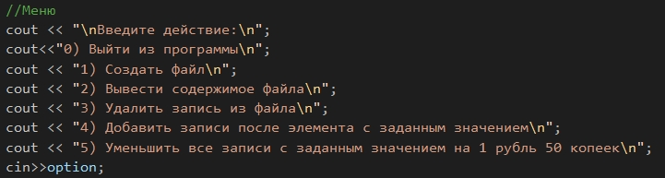
- Реализовать функцию создания файла
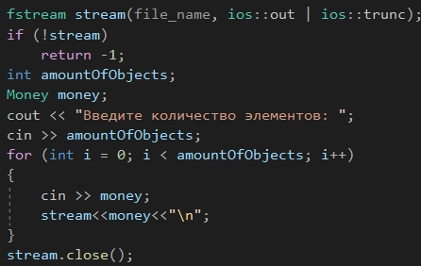
- Реализовать вывод содержимого из файла
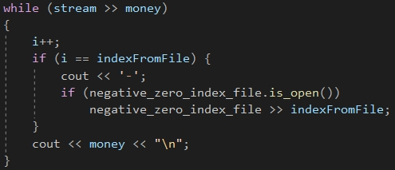
- Добавить функцию удаления данных из файла
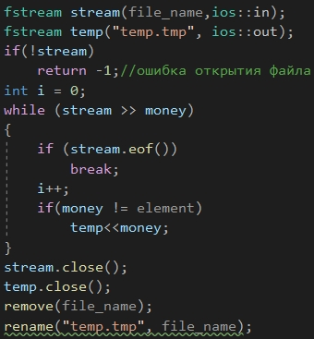
- Позволить пользователю добавлять записи в файл после определенного значения
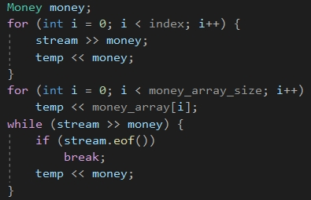
- Уменьшить все указанные записи на 1 рубль 50 копеек
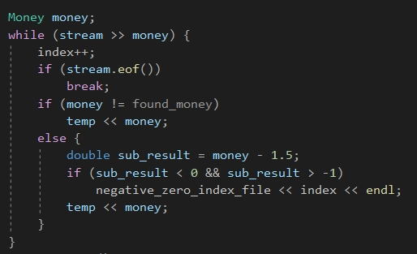
- Программный код
#include "Money.h"
int create_DB(const char* file_name)
{
fstream stream(file_name, ios::out | ios::trunc);
if (!stream)
return -1;
int amountOfObjects;
Money money;
cout << "Введите количество элементов: ";
cin >> amountOfObjects;
for (int i = 0; i < amountOfObjects; i++)
{
cin >> money;
stream<<money<<"\n";
}
stream.close();
return amountOfObjects;
}
int output_DB(const char* file_name)
{
fstream stream(file_name, ios::in);
if(!stream)
return -1;//ошибка открытия файла
Money money;
negative_zero_index_file.open("negative_zero.txt", ios::in);
int i = 0, indexFromFile = -1;
if (negative_zero_index_file.is_open())
negative_zero_index_file >> indexFromFile;
while (stream >> money)
{
i++;
if (i == indexFromFile) {
cout << '-';
if (negative_zero_index_file.is_open())
negative_zero_index_file >> indexFromFile;
}
cout << money << "\n";
}
stream.close();
negative_zero_index_file.close();
return i;
}
int delete_element(const char* file_name, Money& element) {
Money money;
fstream stream(file_name,ios::in);
fstream temp("temp.tmp", ios::out);
if(!stream)
return -1;//ошибка открытия файла
int i = 0;
while (stream >> money)
{
if (stream.eof())
break;
i++;
if(money != element)
temp<<money;
}
stream.close();
temp.close();
remove(file_name);
rename("temp.tmp", file_name);
return i;

}
bool isElementInFile(const char* file_name, Money& element, int& indexOfElementInFile) {
fstream stream(file_name, ios::in);
indexOfElementInFile = -1;
int index = 1;
Money money;
while (stream >> money) {
if (stream.eof())
break;
if (money == element) {
indexOfElementInFile = index;
stream.close();
return true;
}
index++;
}
stream.close();
return false;
}
void add_elements(const char* file_name, Money* money_array, const int money_array_size, const int index) {
fstream temp("temp.tmp", ios::out);
fstream stream(file_name, ios::in);
Money money;
for (int i = 0; i < index; i++) {
stream >> money;
temp << money;
}
for (int i = 0; i < money_array_size; i++)
temp << money_array[i];
while (stream >> money) {
if (stream.eof())
break;
temp << money;
}
stream.close();
temp.close();
remove(file_name);
rename("temp.tmp", file_name);
}
void substract_element(const char* file_name, Money& found_money) {
fstream temp("temp.tmp", ios::out);
fstream stream(file_name, ios::in);
negative_zero_index_file.open("negative_zero.txt", ios::out);
Money money;
while (stream >> money) {
index++;
if (stream.eof())
break;
if (money != found_money)
temp << money;
else {
double sub_result = money - 1.5;
if (sub_result < 0 && sub_result > -1)
negative_zero_index_file << index << endl;
temp << money;
}
}
stream.close();
temp.close();
negative_zero_index_file.close();
index = 0;
remove(file_name);
rename("temp.tmp", file_name);
}
int main() {
SetConsoleCP(1251);
SetConsoleOutputCP(1251);
Money* money_new = NULL;
Money delete_m;
Money p; int k,option;
Money money;
int indexInFile;
char file_name[30];
do
{ //Меню
cout << "\nВведите действие:\n";
cout<<"0) Выйти из программы\n";
cout << "1) Создать файл\n";
cout << "2) Вывести содержимое файла\n";
cout << "3) Удалить запись из файла\n";
cout << "4) Добавить записи после элемента с заданным значением\n";
cout << "5) Уменьшить все записи с заданным значением на 1 рубль 50 копеек\n";
cin>>option;
switch(option)
{
case 1:
remove("negative_zero.txt");
cout<<"Введите название файла: ";
cin>>file_name;
create_DB(file_name);
break;
case 2:
cout<<"Введите название файла: ";
cin>>file_name;
output_DB(file_name);
break;
case 3:
cout << "Введите название файла: ";
cin >> file_name;
cout << "Введите значение, которое хотите удалить: \n";
cin >> delete_m;
delete_element(file_name, delete_m);
break;
case 4:
cout << "Введите название файла: ";
cin >> file_name;
cin >> money;
if (isElementInFile(file_name, money, indexInFile)) {
cout << "Введите количество новых записей: ";
int size;
cin >> size;
money_new = new Money[size];
for (int i = 0; i < size; i++)
cin >> money_new[i];
add_elements(file_name, money_new, size, indexInFile);
}
break;
case 5:
cout << "Введите название файла: ";
cin >> file_name;
cin >> money;
if (isElementInFile(file_name, money, indexInFile))
substract_element(file_name, money);
break;
}
} while(option!=0);
system("pause");
delete[] money_new;
return 0;
}
Money.h
#pragma once
#include <iostream>
#include <fstream>
#include <Windows.h>
#include <string>
int index = 0;
using namespace std;
fstream negative_zero_index_file;
class Money {
private:
long int Rubles;
int Kopecks;
int Precision;
public:
Money() {
Rubles = 0;
Kopecks = 0;
Precision = 0;
}
Money(const long int& rub, const int& kop) {
Rubles = rub;
Kopecks = kop;
}
Money(const Money& money) {
Rubles = money.Rubles;
Kopecks = money.Kopecks;
}
bool operator == (const Money& right) {
return ((Rubles == right.Rubles) && (Kopecks == right.Kopecks));
}
bool operator != (const Money& right) {
return !((Rubles == right.Rubles) && (Kopecks == right.Kopecks));
}
double& operator - (double right) {
double left = Rubles + (double)Kopecks / 100;
double substract_result = left - right;
Rubles = (int)substract_result;
Kopecks = abs((round)((substract_result - Rubles) * 100));
return substract_result;
}
void operator = (const double& right) {
int int_part_of_right_number = right;
double fractional_part_right_number = right - int_part_of_right_number;
for (int i = 0; i < Precision; i++)
fractional_part_right_number *= 10;
int fract_part_right_number_to_int = round(fractional_part_right_number);
Rubles = int_part_of_right_number;
Kopecks = fract_part_right_number_to_int;
}
friend istream& operator >> (istream& in, Money& money);
friend ostream& operator << (ostream& out, const Money& money);
long int get_rubles() {
return Rubles;
}
int get_kopecks() {
return Kopecks;
}
void set_rubles(const long int& rub) {
Rubles = rub;
}
void set_kopecks(const int& kop) {
Kopecks = kop;
}
friend fstream& operator>>(fstream& fin, Money& money)
{
fin >> money.Rubles;
fin >> money.Kopecks;
return fin;
}

friend fstream& operator<<(fstream& fout, const Money& money)
{
fout << money.Rubles << "\n" << money.Kopecks << "\n";
return fout;
}

};
//перегрузка операторов ввода-вывода
istream& operator >> (istream& in, Money& money) {
cout << "Введите руб.: ";
in >> money.Rubles;
cout << "Введите коп.: ";
in >> money.Kopecks;
return in;
}
ostream& operator << (ostream& out, const Money& money) {
double double_Kopecks = money.Kopecks;
string zero_filler = "";
if ((double_Kopecks / 10) < 1)
zero_filler = "0";
return (out << money.Rubles << ',' << zero_filler << money.Kopecks << " руб.");
}

- Демонстрация работы программы
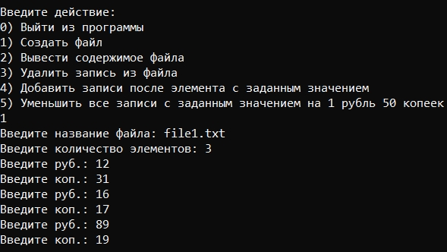

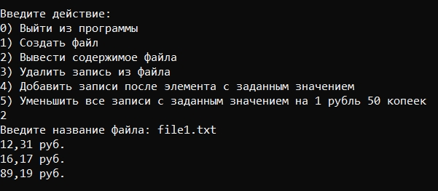

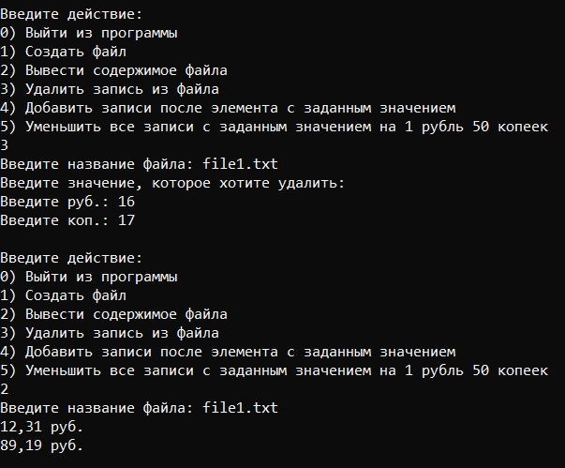

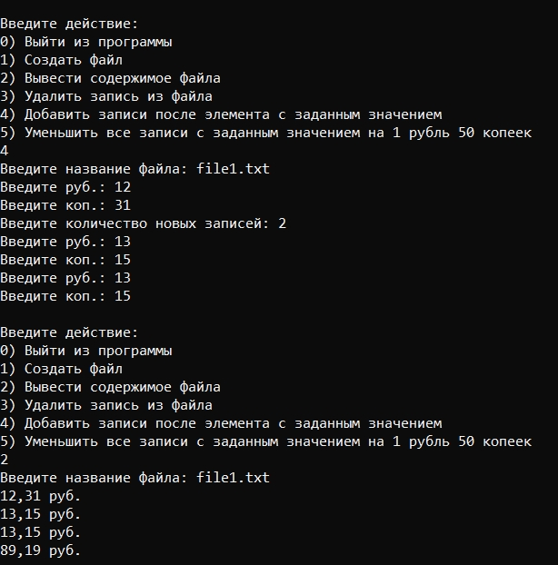

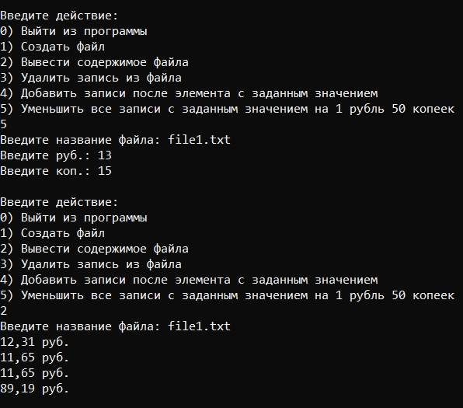
- Типы переменных
Int, Money, fstream, char[]

- Представление данных
Int – значение рублей и копеек, хранение количества элементов в файле, индекс строки в файле, выбор действий с помощью меню
Money – класс для хранения значений рублей и копеек
Fstream – файловый поток
Char[] – массив символов для хранения имени файла
- Контрольные вопросы
    - Что такое поток?
- последовательность битов
    - Какие типы потоков существуют?
    - Стандартные: только однонаправленные, либо входные, либо выходные.
    - Строковые: могут быть и однонаправленными и двунаправленными
    - Файловые: могут быть и однонаправленными и двунаправленными.

    - Какую библиотеку надо подключить при использовании стандартных потоков?
- iostream
    - Какую библиотеку надо подключить при использовании файловых потоков?
-fstream
    - Какую библиотеку надо подключить при использовании строковых потоков?
-sstream
    - Какая операция используется при выводе в форматированный поток?
operator<<
    - Какая операция используется при вводе из форматированных потоков?
operator>>
    - Какие методы используются при выводе в форматированный поток?
Cout, clog, cerr
    - Какие методы используется при вводе из форматированного потока?
Cin, getline, get
    - Какие режимы для открытия файловых потоков существуют?
In, out, trunk, app, ate, binary
    - Какой режим используется для добавления записей в файл?
Out, app
    - Какой режим (комбинация режимов) используется в конструкторе ifstream file(“f.txt”)?
in
    - Какой режим (комбинация режимов) используется в конструкторе fstream file(“f.txt”)?
In, out, app
    - Какой режим (комбинация режимов) используется в конструкторе ofstream file(“f.txt”)?
Out, trunk
    - Каким образом открывается поток в режиме ios::out|ios::app?
Если файла нет, то он создается для записи данных. Если файл существует, то запись новых данных производится в конец файла
    - Каким образом открывается поток в режиме ios::out |ios::trunc?
Стирание старых данных и запись новых. Если файла нет, то он создается
    - Каким образом открывается поток в режиме ios::out |ios::in|ios::trunk?
Стирание, чтение и запись данных. Если файла нет, то он создается
    - Каким образом можно открыть файл для чтения?
ifstream stream;
stream.open(“file.txt”);
    - Каким образом можно открыть файл для записи?
ofstream stream;
stream.open(“file.txt”);
    - Привести примеры открытия файловых потоков в различных режимах.
stream.open(“file.txt”, ios::in);
stream.open(“file.txt”, ios::out);
stream.open(“file.txt”, ios::in | ios::out);
stream.open(“file.txt”, ios::in | ios::out | ios::trunk);
stream.open(“file.txt”, ios::ate);
stream.open(“file.txt”, ios::binary);
    - Привести примеры чтения объектов из потока.
friend fstream& operator>>(fstream& fin, Money& money)
{
fin >> money.Rubles;
fin >> money.Kopecks;
return fin;
}
istream& operator >> (istream& in, Money& money) {
cout << "Введите руб.: ";
in >> money.Rubles;
cout << "Введите коп.: ";
in >> money.Kopecks;
return in;
}

    - Привести примеры записи объектов в поток.
friend fstream& operator<<(fstream& fout, const Money& money)
{
fout << money.Rubles << "\n" << money.Kopecks << "\n";
return fout;
}
ostream& operator << (ostream& out, const Money& money) {
double double_Kopecks = money.Kopecks;
string zero_filler = "";
if ((double_Kopecks / 10) < 1)
zero_filler = "0";
return (out << money.Rubles << ',' << zero_filler << money.Kopecks << " руб.");
}

    - Сформулировать алгоритм удаления записей из файла.
      - Открыть на чтение файл, из которого нужно удалить элементы
      - Создать для записи дополнительный файл
      - Из файла, открытого на чтение, записать в дополнительный файл те строки, которые не нужно удалять
      - Закрыть оба файла.
      - Удалить файл, открытый на чтение
      - Изменить название дополнительного файла на название удаленного файла (имя заранее нужно сохранить)
    - Сформулировать алгоритм добавления записей в файл
      - Открыть на чтение файл, в который нужно добавить данные
      - Создать для записи дополнительный файл
      - Из файла, открытого на чтение, записать в дополнительный файл те строки, после которых нужно добавить новые данные
      - Дописать в дополнительный файл новые строки
      - Дописать в дополнительный файл оставшиеся строки из файла, открытого на чтение
      - Закрыть оба файла.
      - Удалить файл, открытый на чтение
      - Изменить название дополнительного файла на название удаленного файла (имя заранее нужно сохранить)
    - Сформулировать алгоритм изменения записей в файле.
      - Открыть на чтение файл, в котором нужно изменить данные
      - Создать для записи дополнительный файл
      - Из файла, открытого на чтение, записать в дополнительный файл те строки, которые не нужно изменять
      - Дописать в дополнительный файл строки с изменениями из файла, открытого на чтение
      - Дописать в дополнительный файл оставшиеся строки из файла, открытого на чтение
      - Закрыть оба файла.
      - Удалить файл, открытый на чтение
      - Изменить название дополнительного файла на название удаленного файла (имя заранее нужно сохранить)

